实验8 After Effects Text and Shape
- 实验目的
本实验主要介绍AE动画中，文字动画Animate Text的用法，学习利用AE提供的Shape制作多种动画背景，学习如何动画转场。

- 实验内容
实验中，学生需完成多个小型动画场景。内容包括Animate Text、人物变形动画、Shape动画。
- 实验要求
实验中提供了剪辑用的图片素材。本实验学生需完成以下任务的操作并截图：
- Animate Text
- 变形动画——图钉工具
- Shape动画

- 实验步骤
4.1 Animate Text
双击After Effects图标，或在Windows系统搜索After Effects，打开软件。选择【New Object】，新建项目文件。
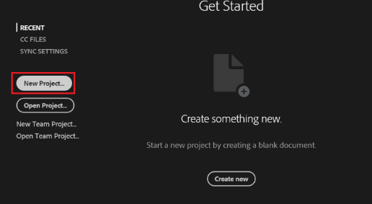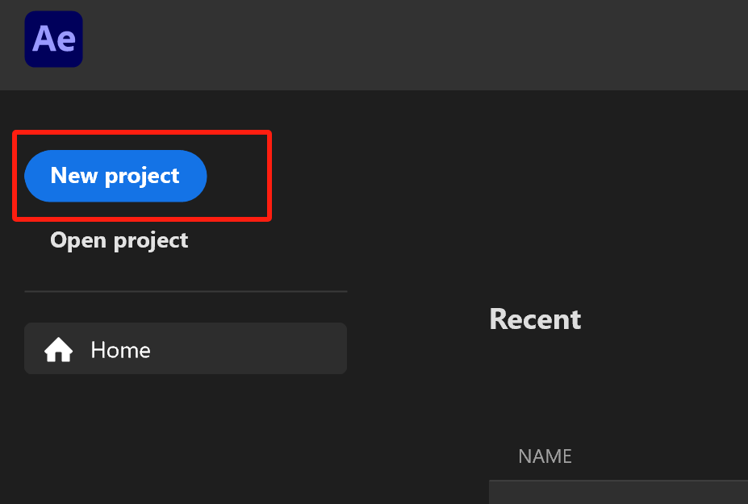
（a）2021版 （b）2024版
图4-1 新建项目
新建一个Composition（合成层）：点击菜单【Composition】/【New Composition】，命名为“Path”，大小为720x576，方形像素，长度8秒。【3D Render】页面的选择是【Classic3D】，点击【OK】。
点击tools栏上的，使用文字工具，如图4-2所示。写入一行字“Animate Text” （请按实验报告要求写一行字），居中。
图4-2 添加文字层
文字效果如图4-3所示。如果希望修改文字的字号、字体，可以在菜单【Window】/【Character】打开相应的编辑面板进行修改。
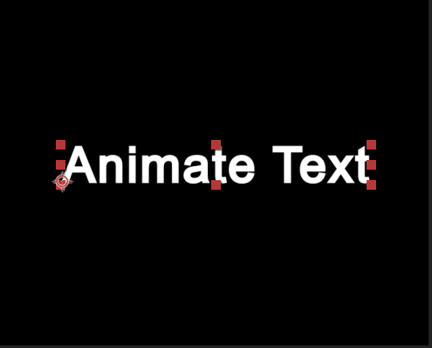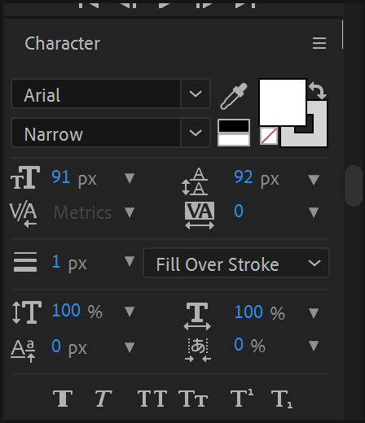
图4-3 文字效果

4.1.1 制作字母曲线运动动画
为了让文字延曲线运动，首先要画出曲线轨迹，可使用Tools栏（图4-2）上的钢笔工具绘制轨迹，或使用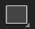绘制形状的轨迹。请同学们自拟。本手册演示钢笔工具。
注意，需要首先选中时间线窗口中的文字层，然后再点击，在合成窗口上绘制曲线，如图4-4所示。
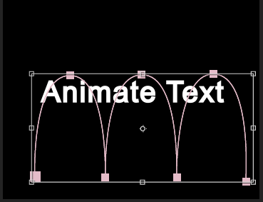
图4-4 曲线轨迹
打开时间线上文字层的属性，如图4-5所示。点击【Path】后面的下拉菜单，选中Mask1。
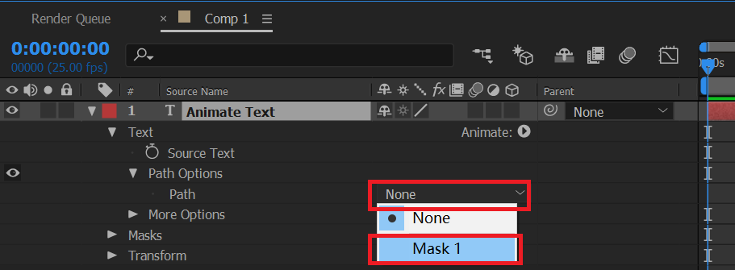
图4-5 Text属性

在没有绘制曲线轨迹之前，【Path】属性只有一个【None】选项。增加轨迹后，系统自动给轨迹命名为Mask1。继续设置【Path Option】，为First Margin设置关键帧，就可以制作出文字按轨道移动的效果，如图4-6所示。
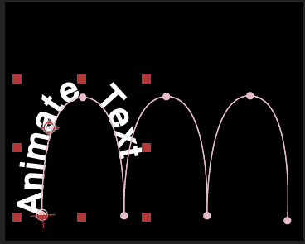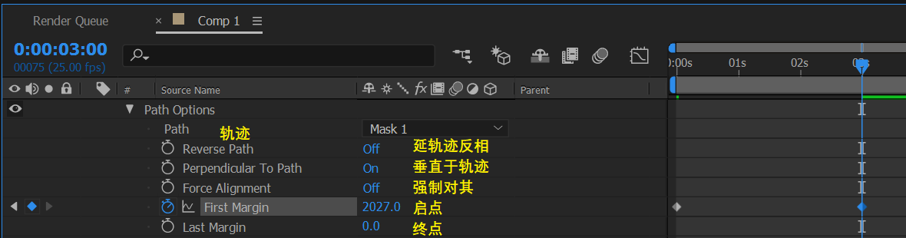
图4-6 文字加入轨迹

对于某些版本的系统，文字字母会在曲线轨迹的下方出现，需要在时间线文字层【Text】右侧点击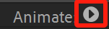，选择【position】，在新出现的Animator/Position参数中，调整y轴坐标，如图4-7所示，才能把字母调节到曲线轨迹的上方。
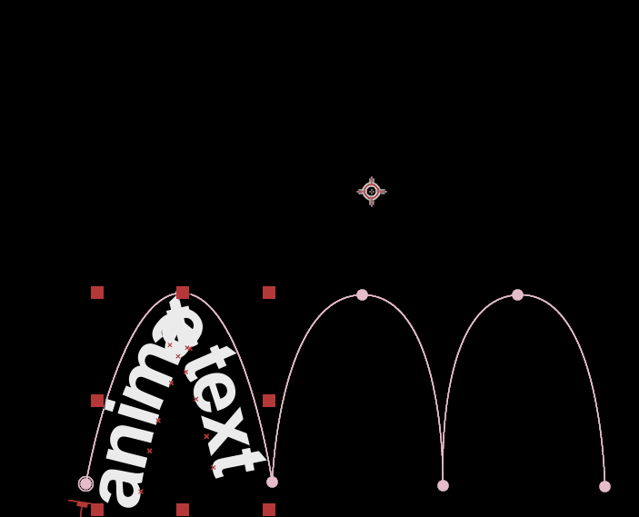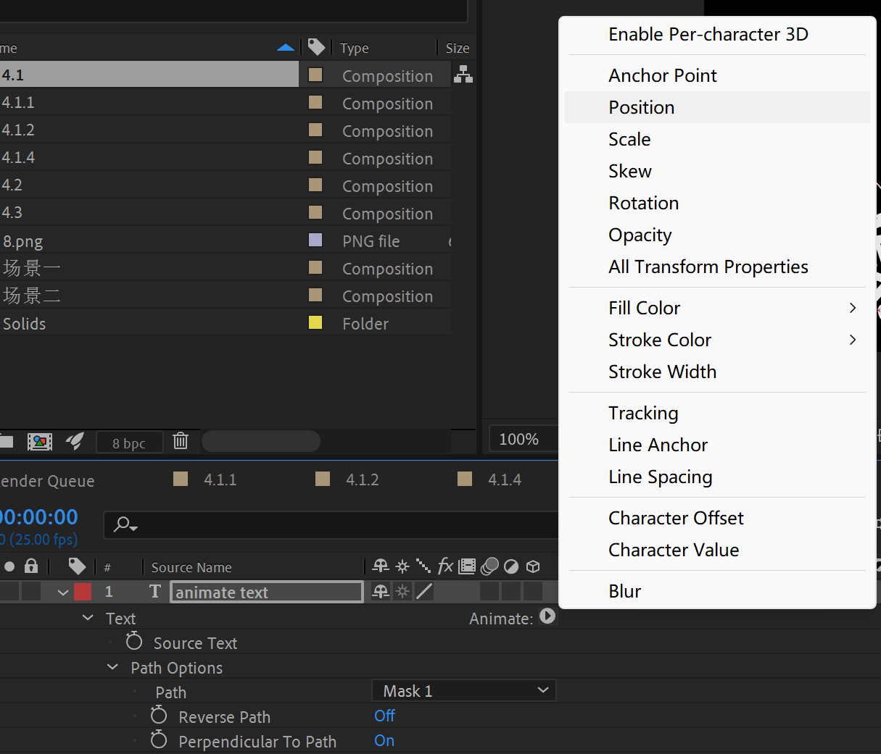
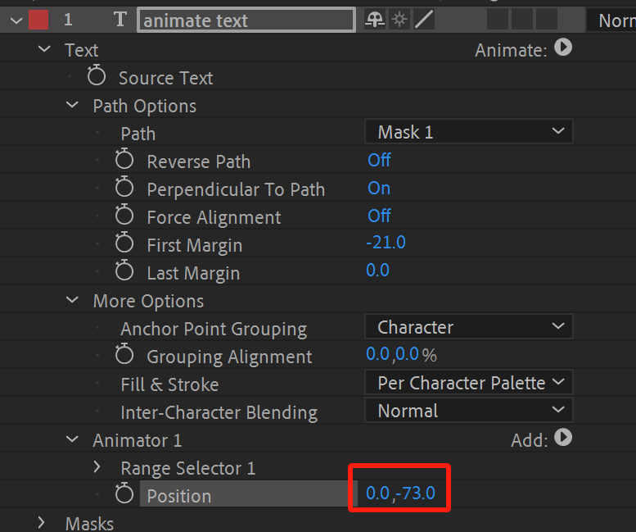
图4-7 调整字母高度

4.1.2 制作下落字动画
新建一个Composition（合成层）：点击菜单【Composition】/【New Composition】，命名为“Position”，大小为720x576，方形像素，长度8秒。【3D Render】页面的选择是【Classic3D】，点击【OK】。
点击tools栏上的，使用文字工具，如图4-2所示。写入一行字“Animate Text”，居中，如图4-3所示。
分析：让文字下落，实际是控制文字每个字母的位置，即Position。点击时间线上文字层参数【Text】右侧的Animate按钮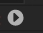，如图4-8所示。添加一个文字的Position动画，注意这个动画与传统每层Transform参数组下的Position不同：
- 传统Transform参数组下的Position：整个层位移
- Text层的Animate Position动画：文字层中的一部分位移，比如只有几个字母、或词位移，其他不动。
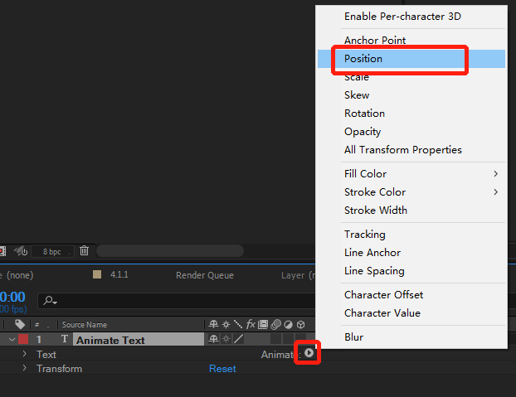
图4-8 添加Animate参数
增加Animate Position动画后，该文字层参数增加了一个Animator1动画生成器。如图4-9所示。
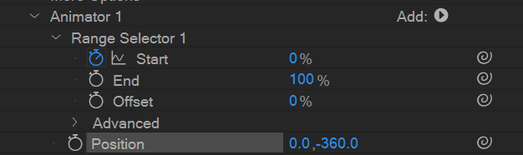
图4-9 Animator1
Range Selector1负责选中文字层中的一定范围，这个范围内的字母将被移动。【Start】是范围起始位置，【End】是范围结束位置，【Offset】是偏移量。【Position】是范围内字母的位移坐标。
Position设为【0，-360】，记录【End】的关键帧，令在Timecode 00:00:01:00时【End】为【100%】，Timecode 00:00:02:00时【End】为【0%】。观察字母掉落的顺序，考虑如果希望字母从左到右掉落，如何设置关键帧。

4.1.3 色彩和尺寸
在4.1.2的基础上继续添加文字动画。菜单【Window】/【Character】打开Character面板，对文字层的颜色进行调整，如图4-10所示。
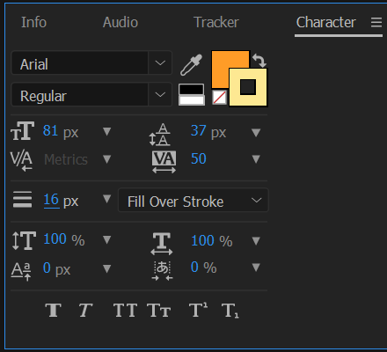
图4-10 字体颜色设置 图4-11 文字效果
首先确保点Animator1没有被选中，然后，击一下点击时间线上文字层参数【Text】右侧的Animate按钮，选择Scale，添加Scale动画生成器，参数如图4-12所示调整。令在Timecode 00:00:03:00时【Offset】为【-50%】，Timecode 00:00:05:00时【Offset】为【100%】，Scale设为【200%，200%】。
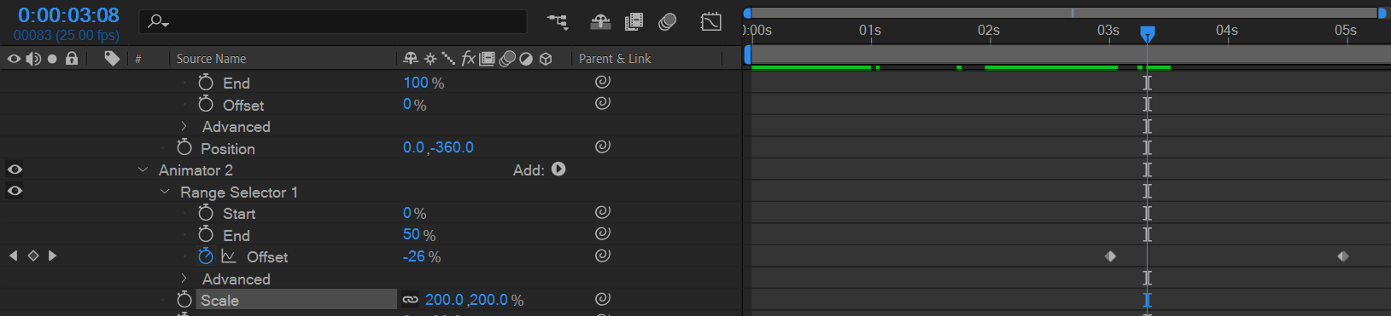
图4-12 Animator2设置

此时移动时间线播放头，可以看到如图4-13所示效果。
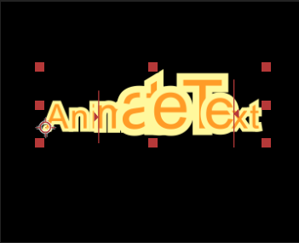
图4-13 尺寸动画

希望将变大的部分，字符的颜色也发生变化，既然被调整的范围一样，那么不需要新建一个Animator，而是在Animator2的基础上加一个Fill Color参数设定即可。
点击Animator2右侧的，如图4-14所示位置，选择【Property】/【Fill color】/【Hue】。
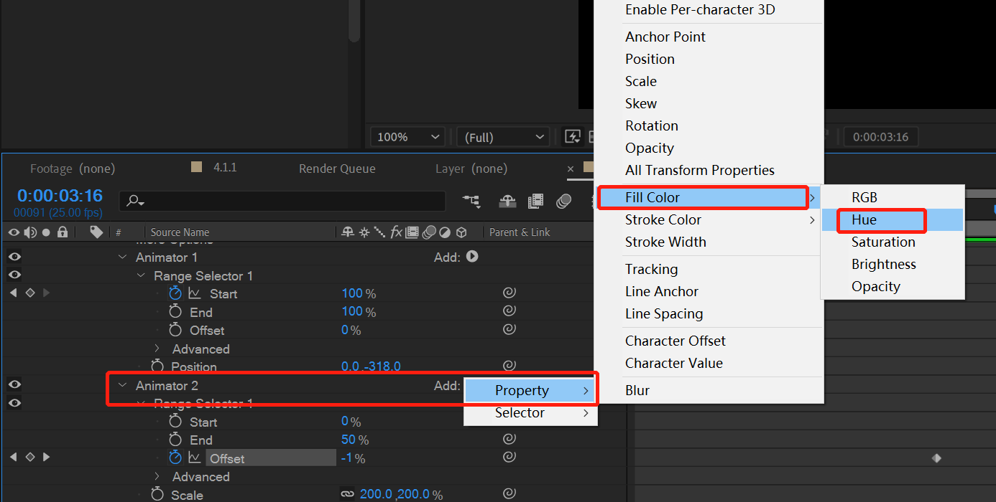
图4-14 添加参数
现在在【Scale】下面增加了一个参数【Fill Hue】，如图4-15所示，尝试修改参数，观察【Fill Hue】的大小与文字颜色的关系。
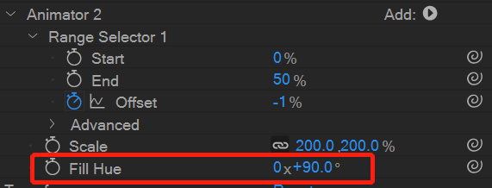

图4-15 Fill Hue参数
4.1.4 文字动画预设
新建一个Composition（合成层）：点击菜单【Composition】/【New Composition】，命名为“Animation Preset”，大小为720x576，方形像素，长度8秒。【3D Render】页面的选择是【Classic3D】，点击【OK】。
点击tools栏上的，使用文字工具，写入一行字“Animation Preset”。
点击菜单【Window】/【Effects & Presets】，界面上显示【Effects & Presets】窗口。该窗口内有多种预设，可用于各种动画生成。如图4-16所示。
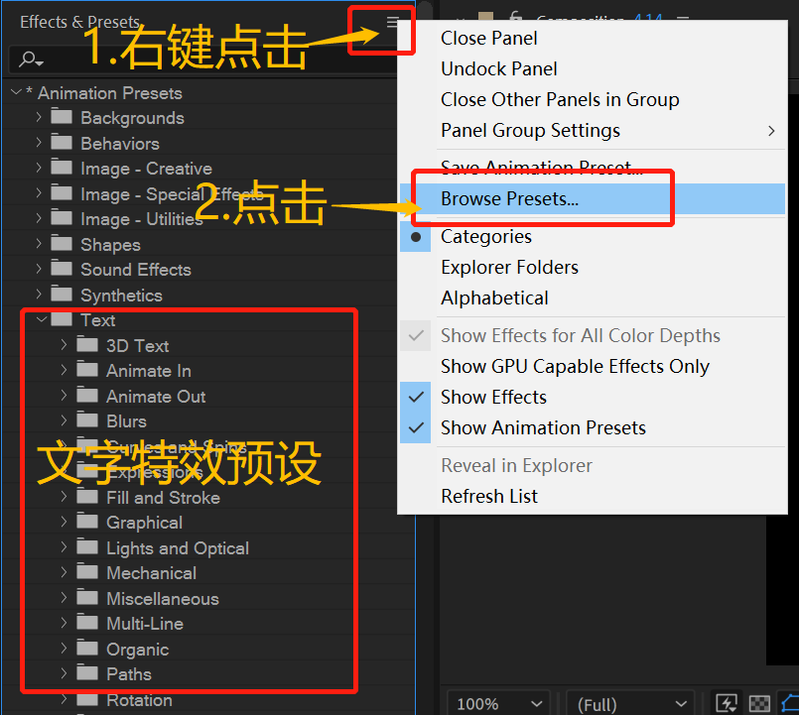
图4-16 Text Presets
为预览这些预设动画，右键点击窗口右侧的，选中【Browse Preset】。此时，Adobe Bridge软件将被打开，该软件主要帮助管理各种Adobe软件及文件，如图4-17所示。
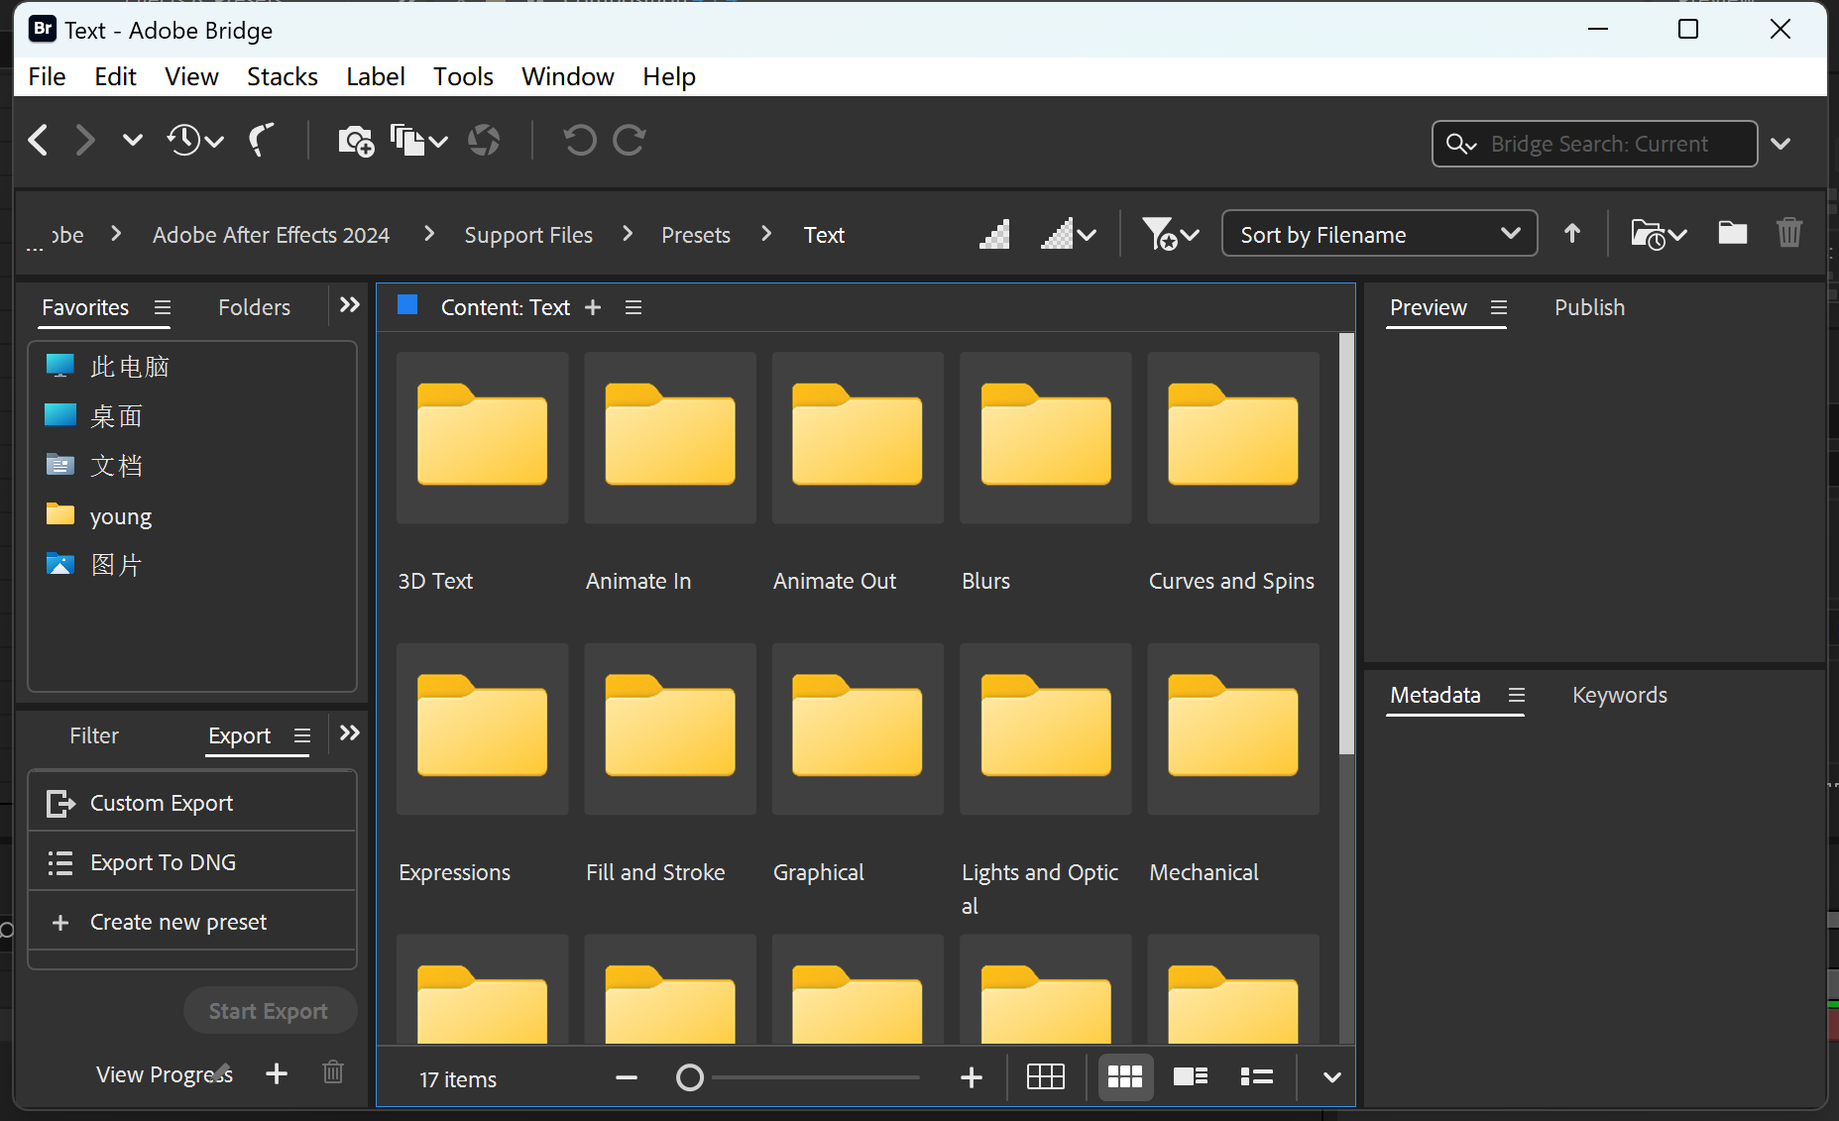
图4-17 Adobe Bridge

双击中间【Text】文件夹，再双击【Animate In】文件夹，即可浏览【Animate In】中的各种预设效果。如图4-18所示。
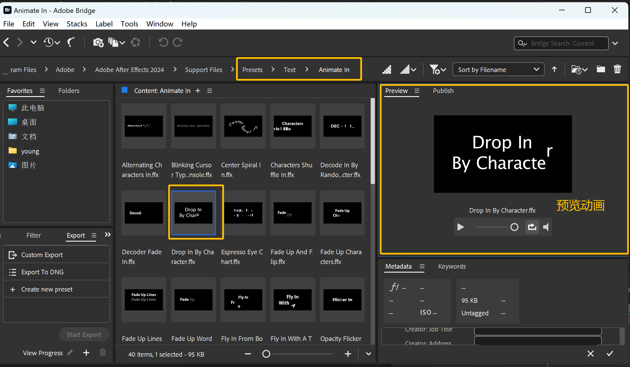
图4-18 预览动画

决定了特效种类后，可以关掉Bridge，在After Effects里，将时间线播放头放到时间线动画开始的地方，比如在00:00:01:00时间码时开始出现动画，就把播放头拉到这个时间码位置。将选定的预设特效拉到时间线相应的文字层上。如图4-19所示。这样拉动时间线播放头，就可以看到文字动画特效了。
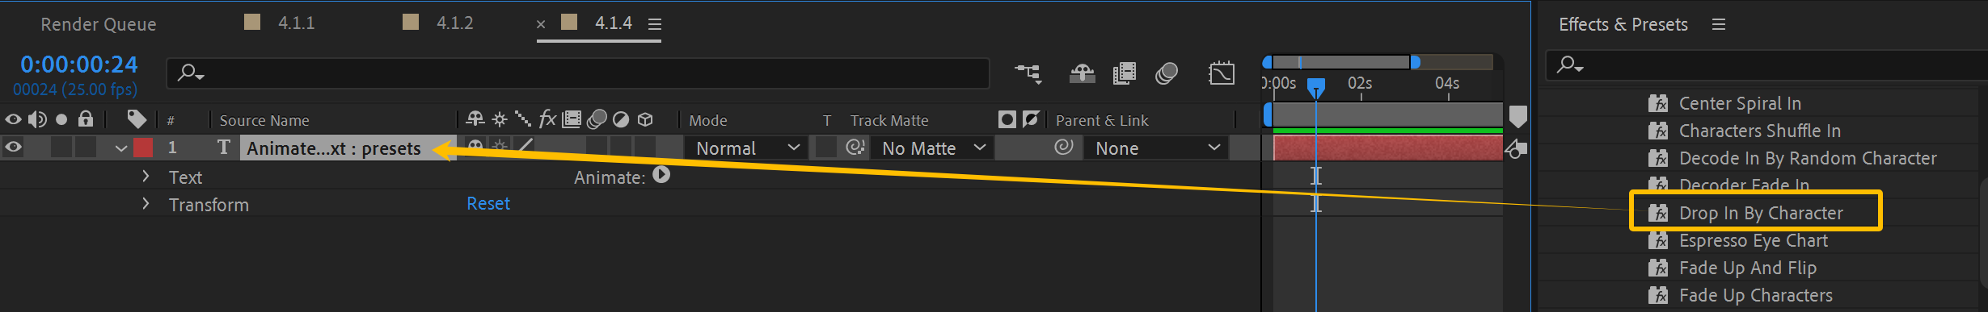
图4-19 在文字层上添加预设

4.2 变形动画——图钉工具
导入素材【素材\AE综合练习\时尚部落\renwu】的08.png，注意导入设置中，不要勾选“PNG Sequence”，如图4-20所示。
新建一个Composition（合成层）：点击菜单【Composition】/【New Composition】，命名为“Puppet Pin”，大小为720x576，方形像素，长度8秒。【3D Render】页面的选择是【Classic3D】，点击【OK】。
将素材放到该合成层的时间线上。选中该层，点击快捷键【S】，打开Scale参数，调节卡通人物大小，如图4-21所示。
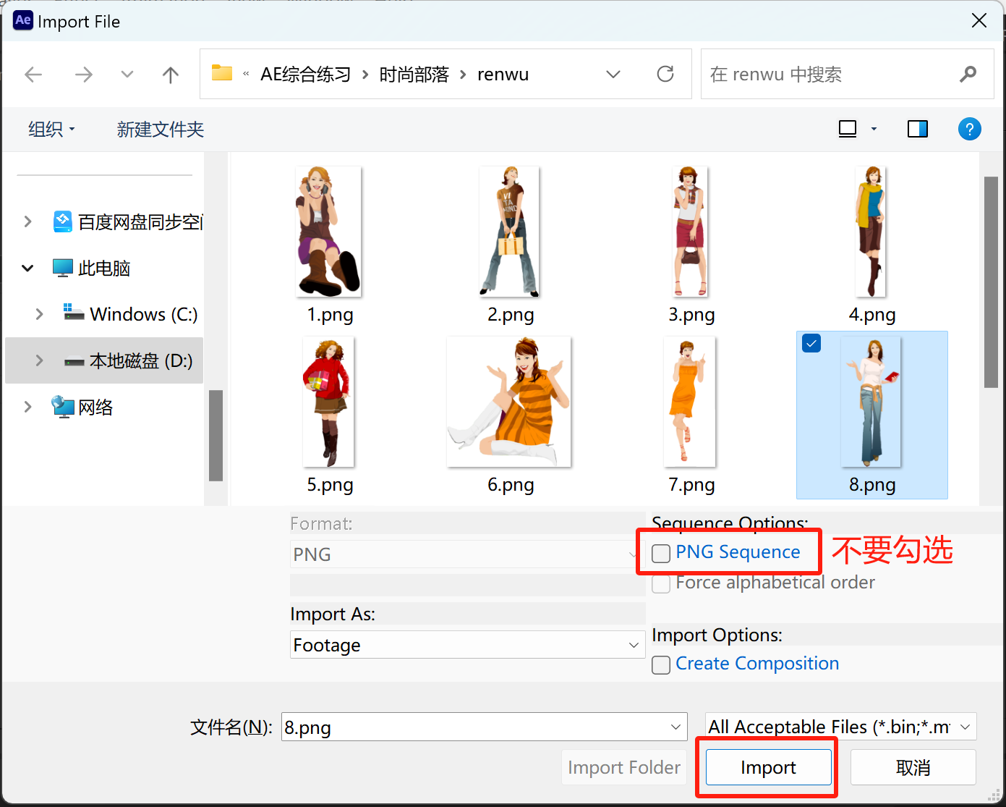
图4-20 导入设置
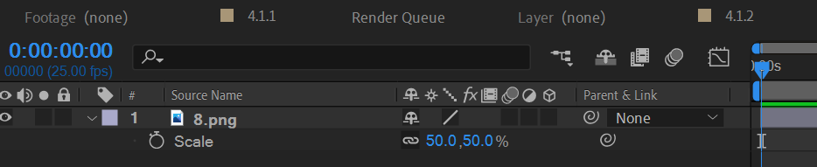
图4-21 设置大小
点击工具栏最右侧的，这时图钉工具，长按该按钮出现多个图钉子按钮（Puppet Pin），这就是“人偶控点”工具。如图4-22所示。
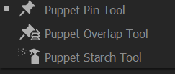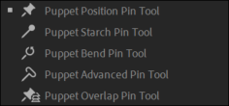
（a）旧版 （b）新版
图4-22 图钉工具
旧版AE中的图钉工具意义如下：
- Puppet Pin Tool：普通图钉工具，确定网格位置。
- Puppet Overlap Tool：该图钉对应图像处于其他图像的上层
- Puppet Starch Tool：被喷射的部分不发生形变
新版AE中的图钉工具意义如下：
- Puppet Pin Tool：普通图钉工具，确定网格位置，黄色图钉。
- Puppet Starch Pin Tool：图钉所在位置不发生形变，红色图钉。
- Puppet Bench Tool：图钉所在位置可发生缩放和旋转，棕色图钉，添加后不可移动。
- Puppet Advanced Pin tool：图钉所在位置可发生缩放和旋转，绿色图钉，位置可变。
- Puppet Overlap Tool：该图钉对应图像处于其他图像的上层。

在卡通人物身上点击【Puppet Pin Tool】，产生很多图钉，其中手部的图钉选用【Puppet Overlap Tool】，脸部防止变形，所以用【Puppet Starch Tool】喷一喷，如图4-23所示。
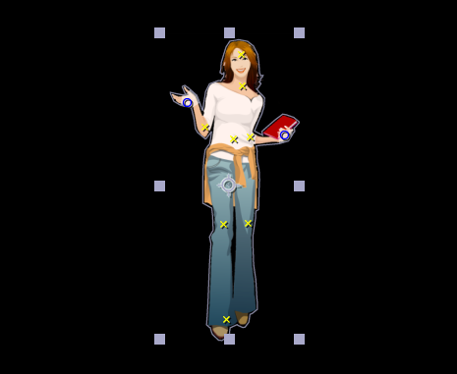
（a）未使用图钉 （b）使用图钉
图4-23 卡通人物

调整时间线，在不同时间点上，用鼠标拖拽图钉工具，让人物发生形变，此时系统会自动记录图钉的关键帧。

4.3 Shape动画
4.3.1 花朵绽放
新建一个Composition（合成层）：点击菜单【Composition】/【New Composition】，命名为“flower”，大小为720x576，方形像素，长度8秒。【3D Render】页面的选择是【Classic3D】，点击【OK】。
点击Tools栏上的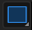键，需要长按，直到出现下拉菜单，如图4-24所示。选中【Star Tool】，在新建的Composition窗口内拖拽鼠标，画一个五角星。
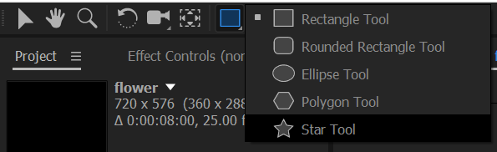
图4-24 Shape工具
注意，这组按钮的使用有两种情况：
- 在时间线上未选择图层——建立Shape层
- 在时间线上选择某个图层后，使用该按钮——在被选层上，建立Mask（轨迹/遮罩）。
本实例属于前者，即新建一个Shape图层，如图4-25和图4-26所示。

图4-25 Shape效果
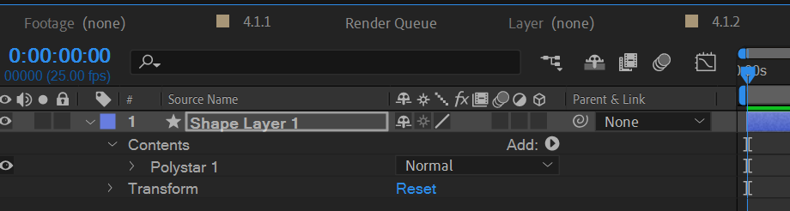
图4-26 新建Shape图层
制作花朵，首先确定花朵的花瓣数量，比如6瓣，那么Star就要做成6角星。打开时间线上Shape层参数组【Polystar1】下的【Polystar Path1】参数组，参数设置如图4-27所示。
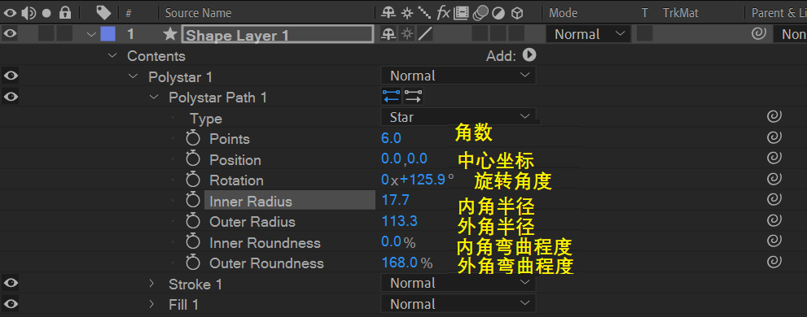
图4-27 Polystar参数组
此时图像效果为图4-28所示。
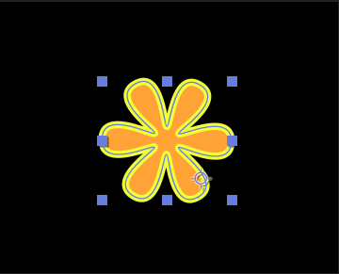
图4-28 效果
在Composition窗口中点击花朵后，出现Shape颜色调整栏，如图4-29。
图4-29 Shape色彩调整栏
也可在时间线上的Shape层【Polystar】参数组下的【Stroke】（镶边）和【Fill】（填充）参数组调整颜色。
为Shape层参数组【Polystar1】下的【Polystar Path1】的Inner Radius和Outer Radius记录关键帧，即可制作花开动画。

4.3.2 Shape转场*
新建一个Composition（合成层）：点击菜单【Composition】/【New Composition】，命名为“Shape Transition”，大小为720x576，方形像素，长度8秒。【3D Render】页面的选择是【Classic3D】，点击【OK】。
把4.3.1制作的合成层拉进本合成层，命名为“场景一”。
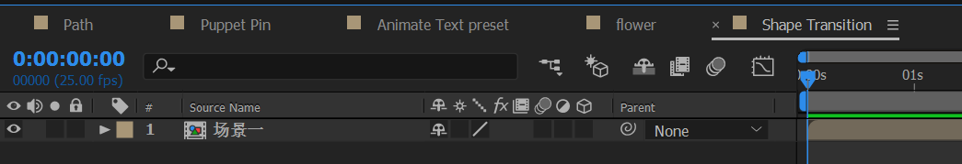
图4-30 场景一
新建一个实体层作为场景二。点击菜单【Layer】/【New】/【Solid】，大小为720x576（或点击【Make Comp Size】）。点击文字工具 ，建立文字层，写入“场景二”。再将时间线上的两层全选，打包到一个合成层中，点击右键，选择【Pre-Compose..】，命名为“场景二”，如图4-31所示。

图4-31 场景二
在时间线上将两个层的入点调整如图4-32所示。
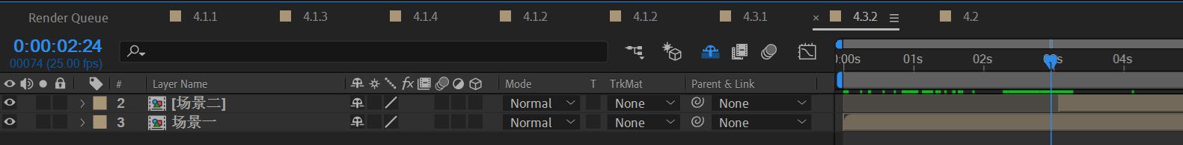
图4-32 时间线
在3s处制作转场。
保证时间线上任何层不被选中的情况下，点击Tools栏上的长方形Shape，如图4-24所示。
在Composition窗口上画出正方形。选中该图形，点击如图所示位置，选中，令其无填充色。镶边色为白色。
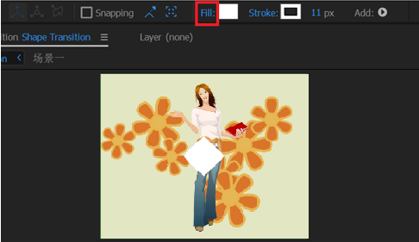
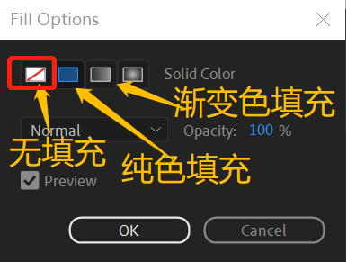
图4-33 设置形状
也可在时间线上的Shape层【Rectangle1】参数组下的【Transform：Rectangle1】的【Rotation】，旋转方形为菱形。
设置Shape参数如图4-34所示，可产生如图4-35所示效果。
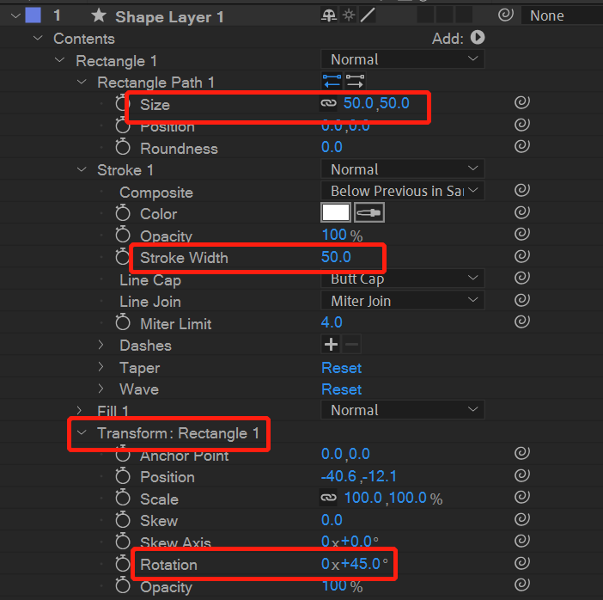
图4-34 菱形参数

图4-35 效果
令菱形出现多个同样图形。点击时间线Shape Layer1层Contents右侧的，选择【Repeater】。如图4-36。
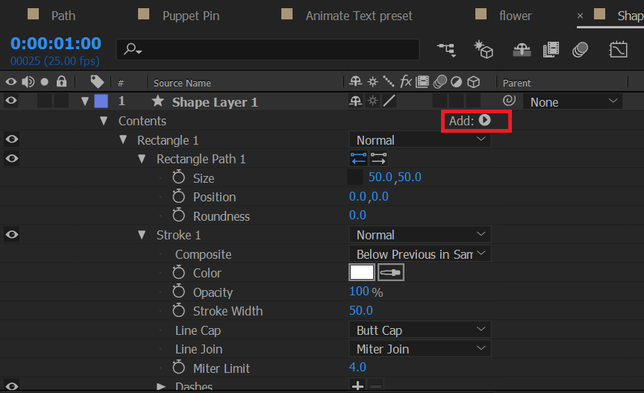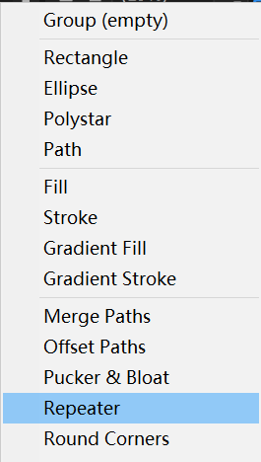
图4-36 增加Repeater
此时参数组中新加入了一个Repeater1参数组，其参数设置如4-37所示。注意，为了防止Repearter1的添加位置发生错误，可先选中本层名称，比如Shape Layer1，然后再新建的Repearter1。
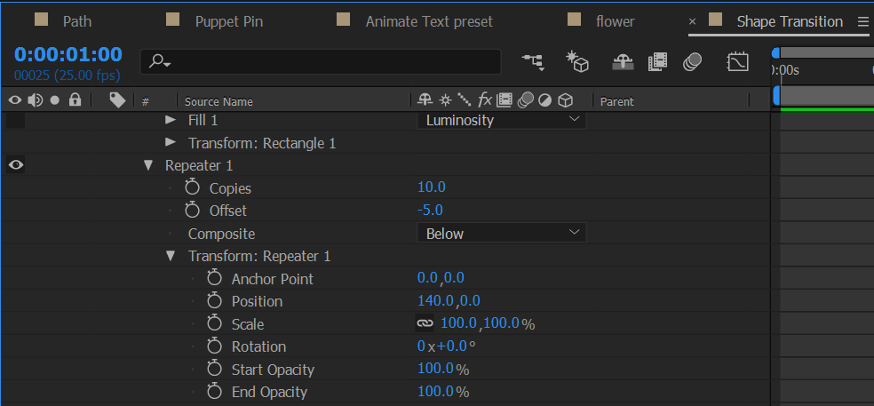
图4-37 Repeater1设置及效果
为了让菱形铺满屏幕，再新增一个Repeater2，方法同图4-36所示。注意，为了防止Repearter2的添加位置发生错误，可先选中本层名称，比如Shape Layer1，然后再新建的Repearter2，参数设置如图4-38所示。
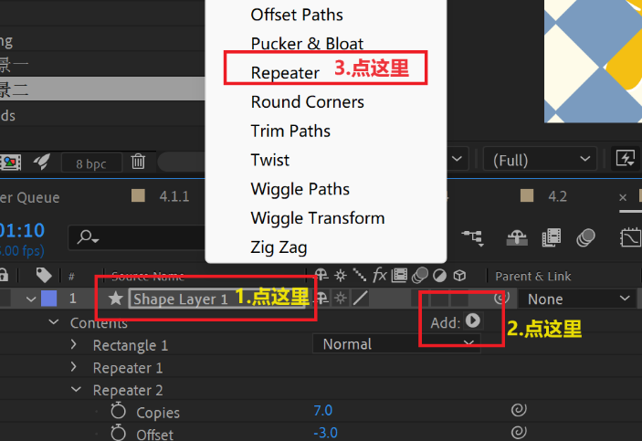
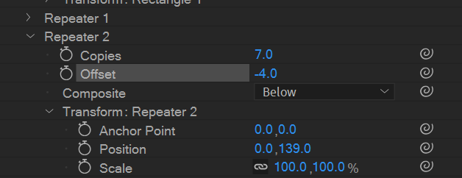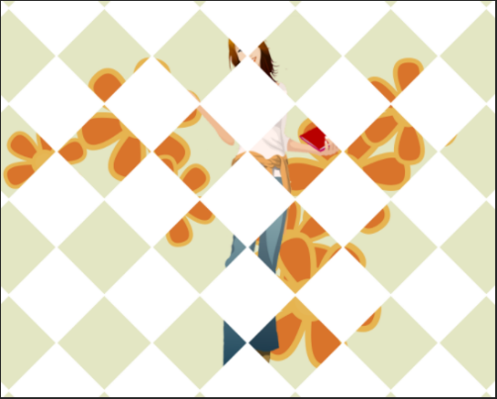
图4-38 Repeater2设置及效果
设置关键帧如图4-39所示。使菱形最大时出现在3s处。
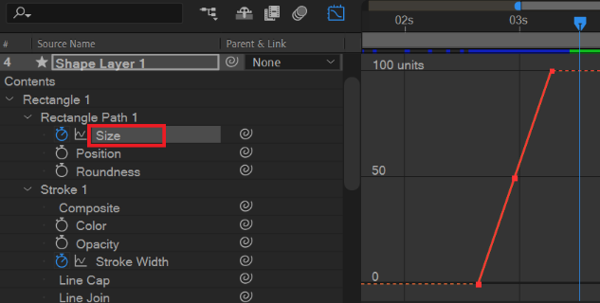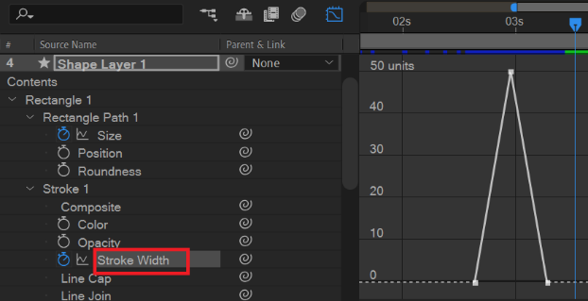
图4-39 关键帧
在时间线上复制【Shape Layer1】层：快捷键【Ctrl】+【D】。出现【Shape Layer2】，改变其Stroke颜色和Position，使图像如图4-40所示
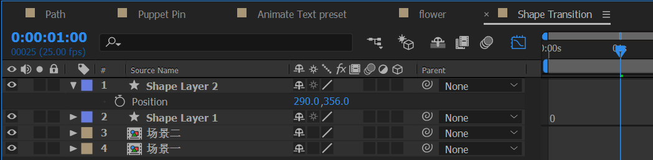

图4-40 双层Shape效果
将【Shape Layer1】和【Shape Layer2】层各复制一层，新出现【Shape Layer3】和【Shape Layer4】，令其Strokes颜色修改成两种其他的暗蓝色，并把其时间线上的入点后移，如图4-41所示。过渡效果如图4-42所示。
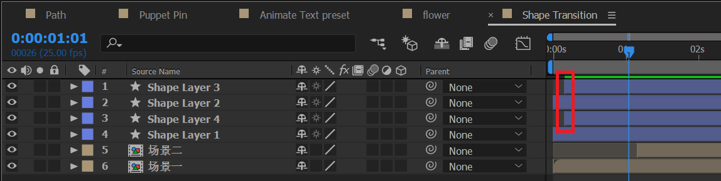
图4-41 新建层入点后移

图4-42 Shape转场效果

